
دانشگاه علوم پزشکی و خدمات بهداشتی درمانی قزوین
بیمارستان رحیمیان
فاویسم
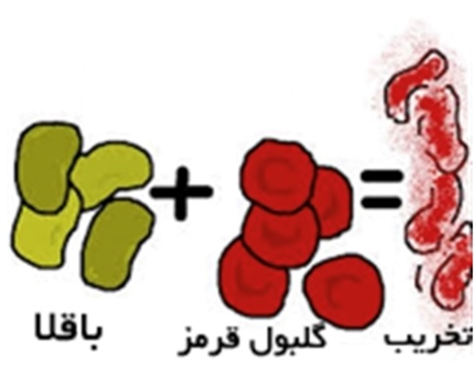
واحد آموزش سلامت
تحت نظارت سرکار خانم دکتر مافی
خرداد ماه سال 1405

- برخی داروها مانند داروهای ضد مالاریا، کوتریموکسازول، آسپرین، نیتروفورانتوئین، سیپروفلوکساسین و کلرامفنیکل
- ماده ای به نام منتول که‌ در خمیر دندان، آبنبات و خوش بوکننده هاي دهان، دهان شویه‌ ها و برخی‌ قطره هاي بینی‌ یافت‌ می‌ شود.
از مصرف و مواجهه‌ شدن با مواد ذکر شده در تمام طول زندگی‌ خودداري کنید.
آموزش به‌ بیمار و خانواده
1- شدت علائم‌ ایجاد شده به‌ شدت بیماري ( میزان کمبود آنزیم‌ ) و شرایط‌ بیمار ( عفونت‌ هاي اخیر ) و مقدار و مدت مواجهه‌ شدن با ماده حساسیت‌زا بستگی‌ دارد. بنابراین‌ واکنش‌ افراد مبتلا به‌ فاویسم‌ با هم‌ در یک‌ بیمار در شرایط‌ مختلف‌ متفاوت است‌ .
2- در صورت وجود یک‌ فرد مبتلا در خانواده بررسی‌ براي همه‌ افراد خانواده خصوصا فرزندان دیگر ( دختر و پسر ) لازم است‌. همچنین‌ توصیه‌ می‌ شود سایر افراد مذکر بستگان نزدیک‌ (پسرخاله‌، پسر دایی‌ و ...) نیز بررسی‌ شوند.
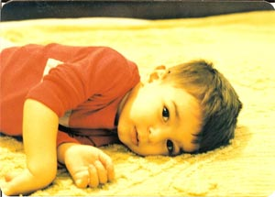
3- توجه‌ داشته‌ باشید برخی‌ بیماران که‌ بیماریشان شدیدتر است‌ حتی‌ عبور از مزرعه‌ باقلا یا حضور در خانه‌ اي که‌ باقلا پاك شده است‌ نیز می‌ تواند باعث‌ بروز حمله‌ شود .
4- با افزایش‌ سن‌ شدت بیماري کاهش‌ نمی‌ یابد و در صورت تشخیص‌ فاویسم‌ تا آخر عمر بیماري با شماست‌ و بایستی‌ از عوامل‌ ایجاد کننده حمله‌ فاویسم‌ دوري کنید .
٥- در هر زمان به‌ هر دلیلی‌ به‌ پزشک‌ مراجعه‌ کردید به‌ پزشک‌ خود بگوئید که‌ مبتلا به‌ فاویسم‌ هستید، تا پزشک‌ داروي کم‌ خطر و بدون خطر براي شما تجویز کند .
با مراجعه‌ سریع‌ به‌ پزشک‌ در زمان مشاهده علائم‌ خطر ( تغییر رنگ‌ ادرار، زردي پوست‌ و بی‌ حالی‌ ) از آسیب‌ هاي جدي جلوگیري کنید.

در صورت داشتن سوال در منزل، از ساعت 14-8 با شماره تلفن همراه پرستار پیگیر 09960696852 تماس بگیرید.
(همه روزه به غیر از ایام تعطیل)

6
1
5
- در صورت بروز حمله‌ فاویسم‌، مراجعه‌ سریع‌ به‌ پزشک‌ الزامی‌ است‌ تا از آسیب‌ به‌ قلب‌ و کلیه‌ و کم‌ خونی‌ شدید و عوارض خطرناك آن جلوگیري شود.
- بیمار در بیمارستان بستری می شود و مایعات فراوان به‌ صورت وریدي داده و در صورت اجازه پزشک‌ تا عادي شدن رنگ‌ ادرار به صورت خوراکی داده می شود.
- در کم‌ خونی‌ شدید ممکن‌ است‌ تزریق‌ خون صورت گیرد.
- ٣ تا ٦ هفته‌ بعد از حمله‌ فاویسم‌ مقدار گلبولهاي قرمز به‌ حد طبیعی‌ برمی‌ گردد.
براي پیشگیري از حمله‌ فاویسم‌ چه‌ اقداماتی‌ را انجام دهیم‌ ؟
- پرهیز از موادي که‌ باعث‌ ایجاد حمله‌ می‌ شوند مانند : باقلا، انواع لوبیا، سویا، انواع نخود و عدس، رنگ‌ هاي خوراکی‌ مصنوعی‌، حنا، نفتالین‌ و نوشابه‌ هاي الکلی.
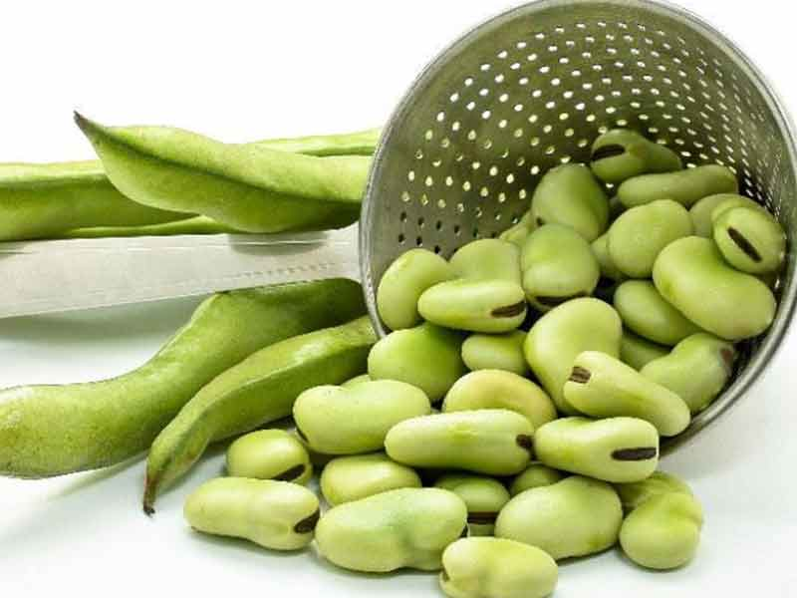‌

تعریف‌: فاویسم‌ یک‌ بیماري ارثی‌ خونی‌ مادرزادي است‌ که‌ علت‌ آن کمبود آنزیمی‌ به نام G6PD می‌ باشد. این‌ آنزیم‌ در تمام سلولهاي بدن می‌ باشد و این بیماری در پسرها شایع‌ تر است‌ .
ظاهر افراد مبتلا به‌ فاویسم‌ در حالت‌ عادي کاملا طبیعی‌ بوده و هیچگونه‌ علامتی‌ ندارند. در صورت نبود و یا کمبود این‌ آنزیم‌ ‌ دیواره گلبولهاي قرمز در مقابله‌ با عواملی‌ نظیر برخی‌ داروها و مواد غذایی‌ و عفونتها آسیب می بیند. در نهایت‌ در نتیجه ی از بین‌ رفتن‌ گلبولهاي قرمز، علائم‌ زردي و کم‌ خونی‌ مشاهده می‌ شود .

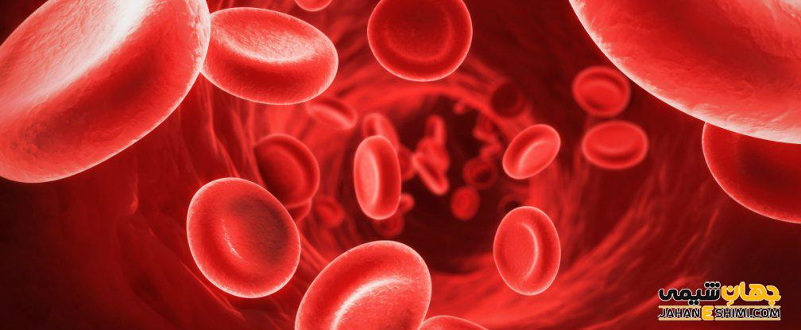
علائم‌ بیماري فاویسم‌
در صورت تماس با عوامل‌ خطر معمولا ٢٤ تا ٤٨ ساعت‌ بعد علائم‌ زیر در بیمار ایجاد می‌ شود :
- تب‌ متوسط‌ تا ٣٨ درجه‌ سانتی‌ گراد
- بی‌ قراري، بی‌ حالی‌، تهوع و استفراغ
- افزایش‌ ضربان قلب‌ و تنفس‌
- زردي پوست‌
- تغییر رنگ‌ ادرار به‌ صورت پررنگ‌ (رنگ چایی یا نوشابه)
- علائم‌ بیماري در دوره نوزادي خود را بصورت زردي دوره نوزادي نشان می‌ دهد . بنابراین‌ تمام نوزادان مبتلا به‌ زردي از لحاظ این‌ بیماري بررسی‌ شوند .
درمان فاویسم‌ چیست‌ ؟
این‌ بیماري درمان قطعی‌ ندارد و تنها اقدام پرهیز از مواجهه‌ با عوامل‌ خطر می‌ باشد .
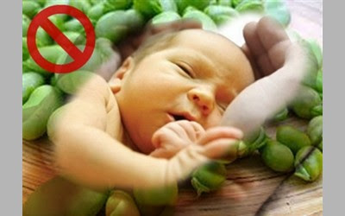

3
4
2
4
3
2

